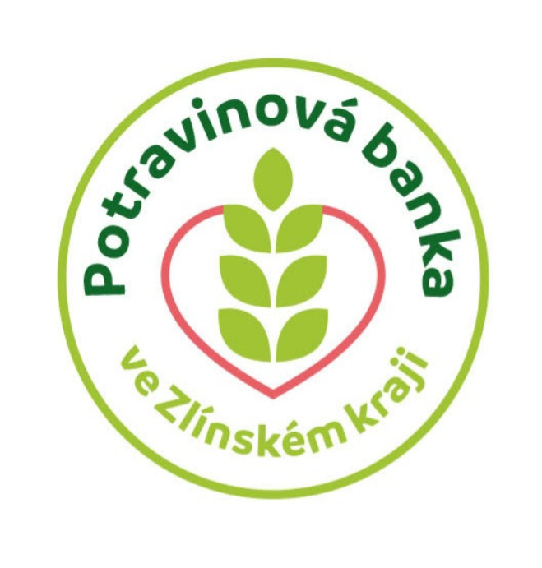
Potravinová banka Zlínského kraje, z.s.,
Kontaktní osoba
Pavlína Miklicová
koordinátorka potravinové pomoci
739 075 338
Kovářová Vendula
Ředitelka Potravinové banky ZLK
732 749 669
www.pbzk.cz
Hana Ančincová
735 744 108

Co se vybírá?
Trvanlivé potraviny
Konzervy (zeleninové, masové, rybí, hotová jídla aj.), těstoviny, rýže, luštěniny, instantní polévky, trvanlivé mléko, olej, cukr, sirup, dětská výživa, cukrovinky, čaj, med, káva, dětské kaše, dětská výživa, piškoty, cereálie, vody, aj.
Drogerie
Šampony, sprchové gely, mýdla, kartáčky, pasty, vlhčené ubrousky, dámské hygienické potřeby, pleny, prací prostředky, prostředky na mytí nádobí, toaletní papíry, papírové kapesníčky, houbičky na nádobí, atd.
Banánové krabice
Čerstvé věci se zajišťují v danou chvíli přes obchodní řetězce.
Nejlíp plnit do banánových krabic a třídit potraviny a drogerii.
Pokud bude na území Vaší obce a města potřeba, Potravinová banka je schopná zajistit konkrétní pomoc.
Vybrané věci sveze do skladu.
Aktuální informace najdete na našem webu www.pbzk.cz
Pokud chcete sbírku uspořádat, kontaktujte nás!
Potřebujete-li potravinovou pomoc pro uprchlíky, kontaktujte nás!
Kontakt: +420 739 075 338, info@pbzk.cz
